**PHÁT TRIỂN ỨNG DỤNG WEB**

**Bài tập: GA04**

1. **Thông tin**

|  |  |
| --- | --- |
| Mã số sinh viên: | 20120627 |
| Họ tên: | Hoàng Vinh |
| Email: | 20120627@student.hcmus.edu.vn |

1. **Các yêu cầu**

|  |  |
| --- | --- |
| Yêu cầu | Tiến độ |
| Search name and description: 3 points | 2/2 |
| Filtering: 2 points | 2/2 |
| Relevant product in detail: 1 points | 1/1 |
| Home page featuring promotions: 1 points | 1/1 |
| Login page as part of the user authentication flow:1 | 0/1 |
| Host | 0/1 (Chạy run node.js để server hoạt động |

1. **Điểm tự đánh giá (10/10)**

8/10

1. **Chi tiết bài tập:**

Product list search and filter:

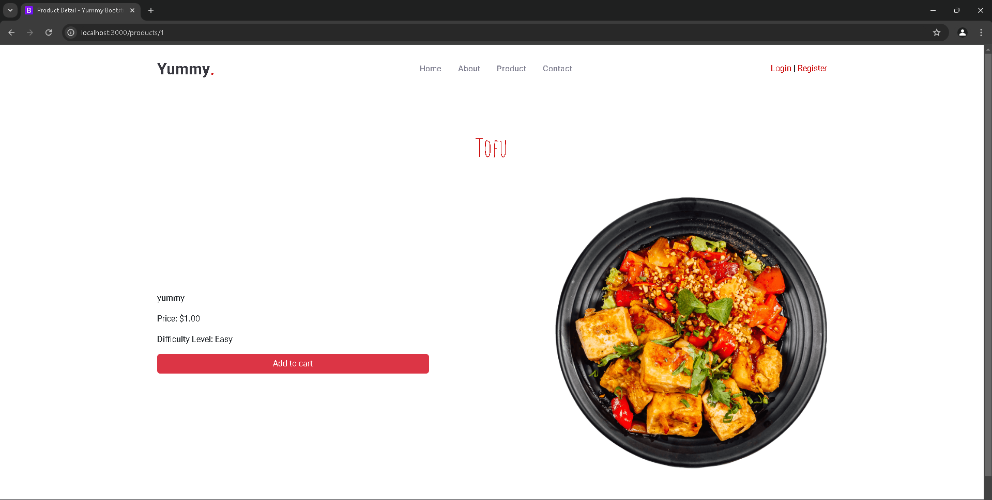

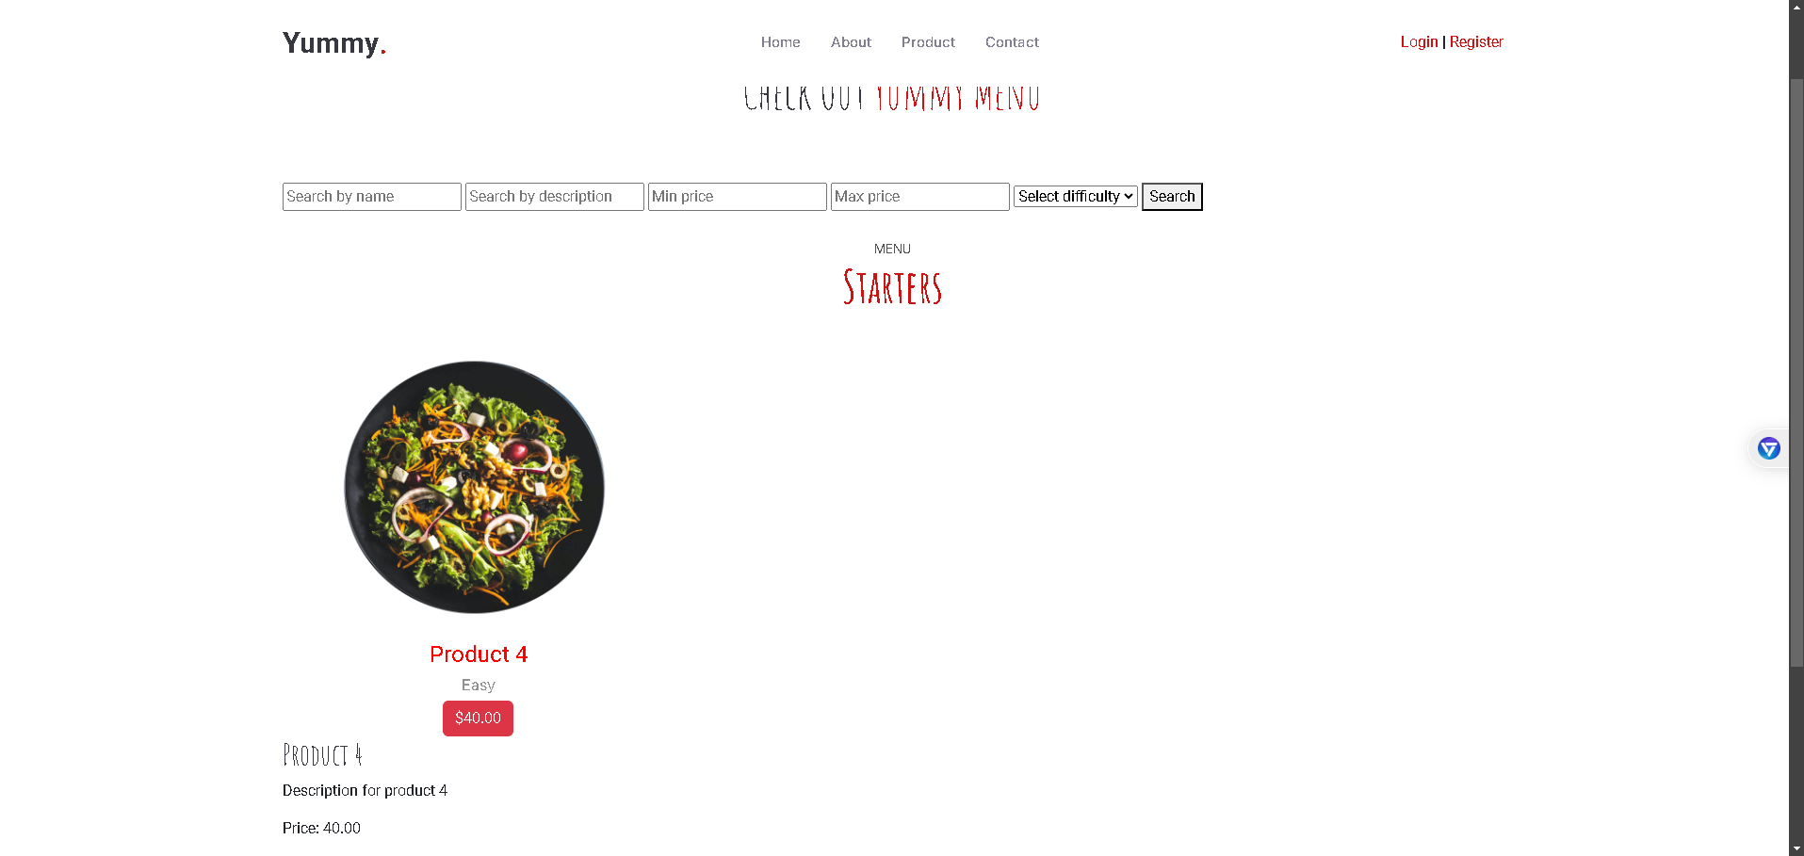

Filter with price, difficulty:

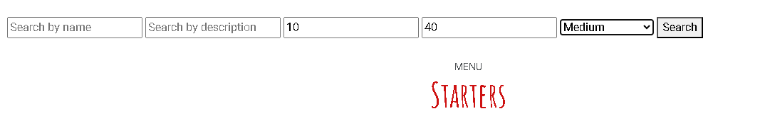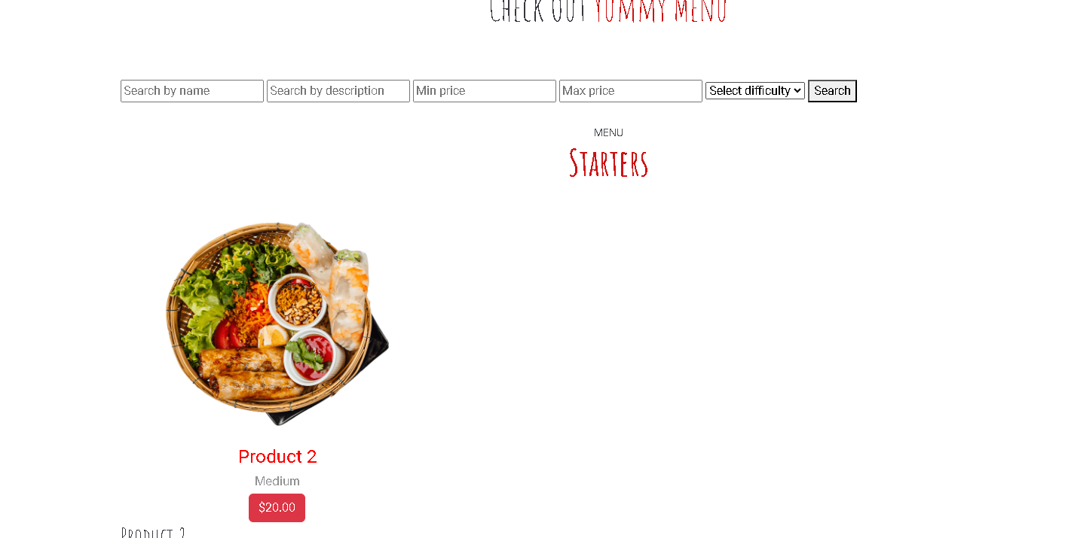

Relevant product detail:

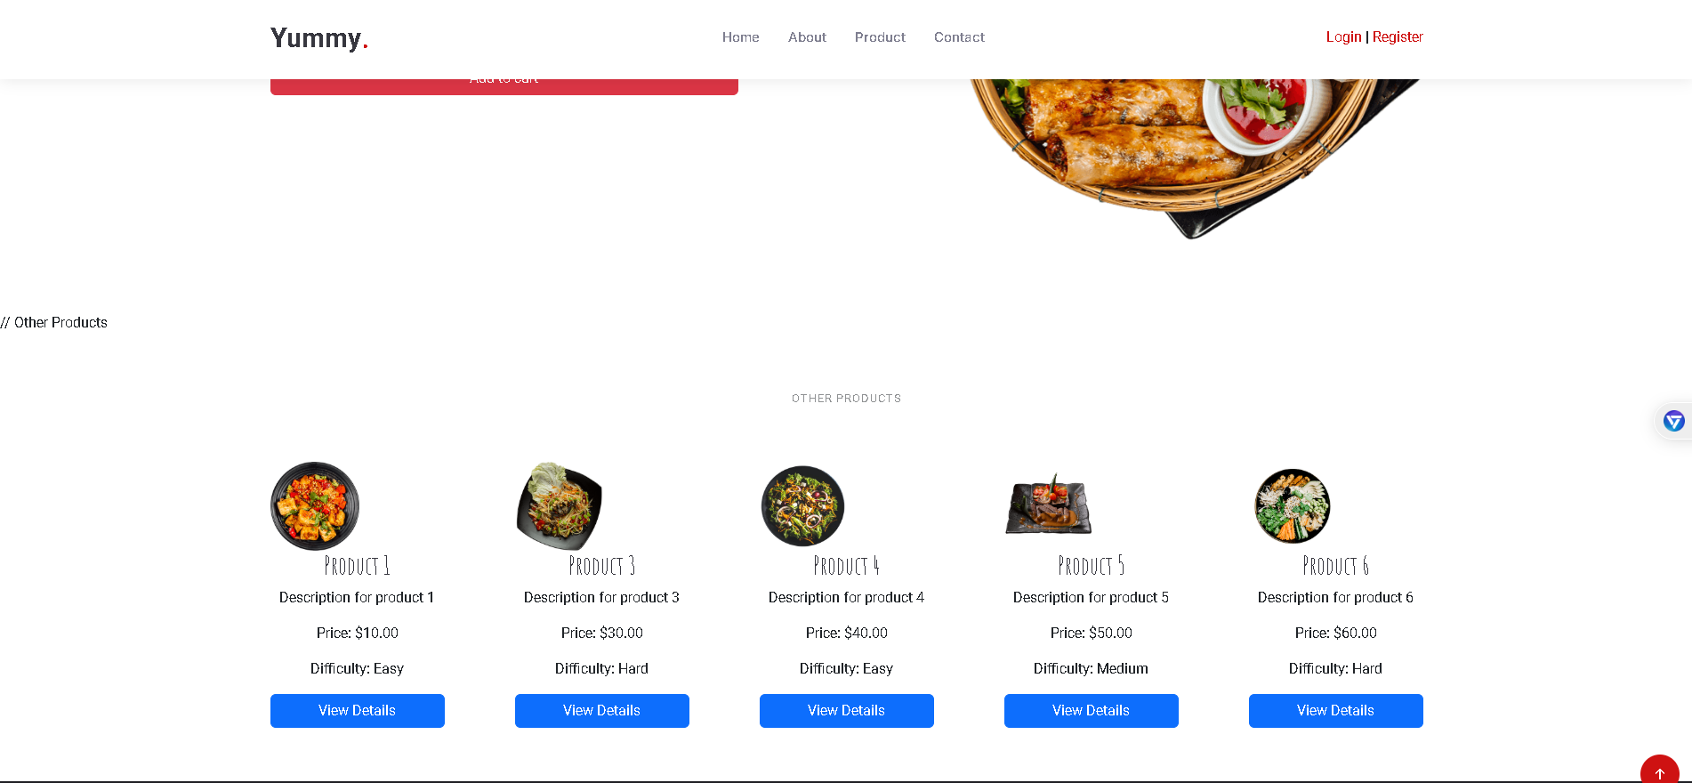

Homepage: 